Завдання 1.

Виберіть назву кожної категорії та кількість продуктів, які вона має. Показати нуль для категорій, у яких немає товарів.

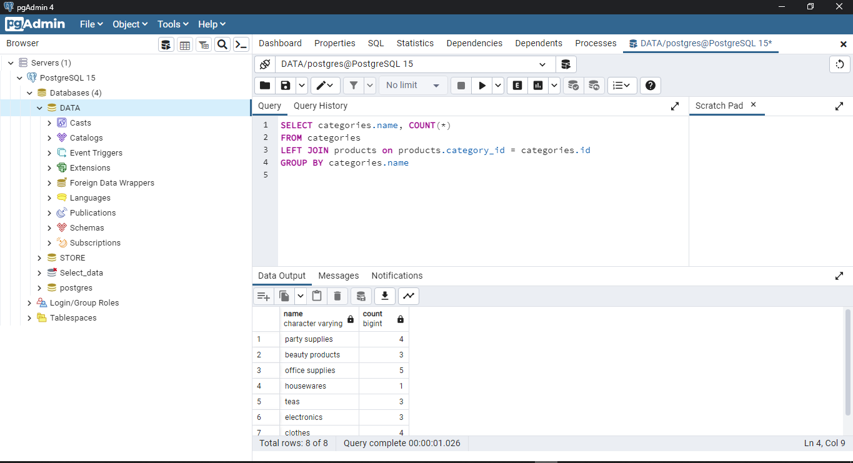

Завдання 2.

Покажіть ім’я та прізвище кожного клієнта та кількість замовлень, які вони зробили. Перейменуйте третій стовпець у order_count. Не забудьте включити до запиту клієнтів, які ще нічого не замовляли.

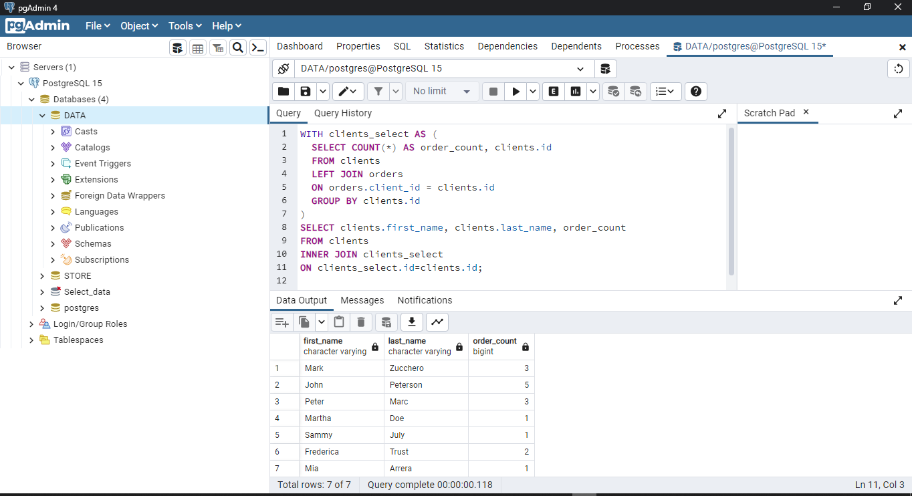

Завдання 3.

Виберіть назви всіх товарів, які входили до замовлення з ідентифікатором 13.

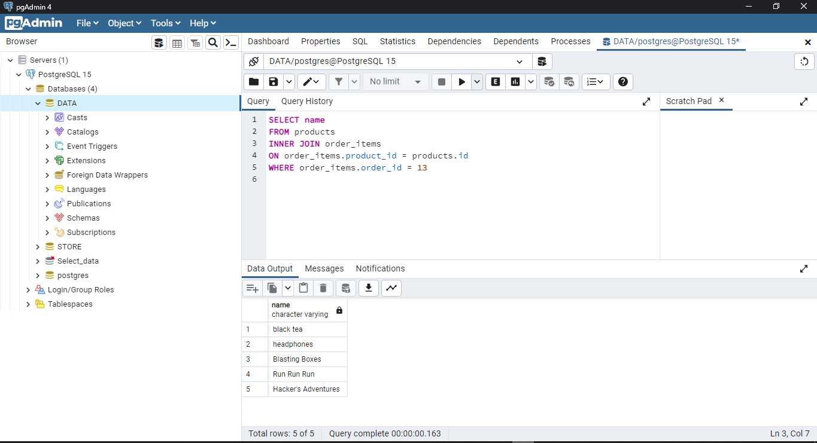

Завдання 4.

Для кожного замовлення виберіть його ідентифікатор (назвіть стовпець order_id), ім’я та прізвище клієнта, який зробив це замовлення, та загальний дохід, отриманий за це замовлення (назвіть стовпець dohid). Примітка: Дохід за замовлення - це сума стовпця ціни для кожного елемента замовлення

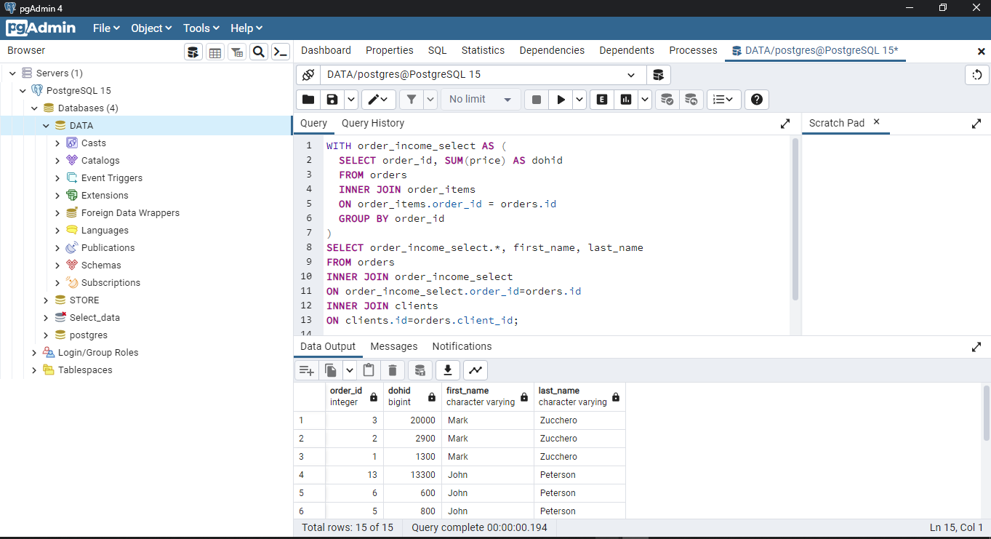

Завдання 5.

Виберіть ім’я та прізвище кожного клієнта, назву категорії, з якої вони придбали (в будь-якому з їх замовлень), і загальну суму грошей, яку вони витратили на цю категорію товару (назвіть стовпець total_amount).

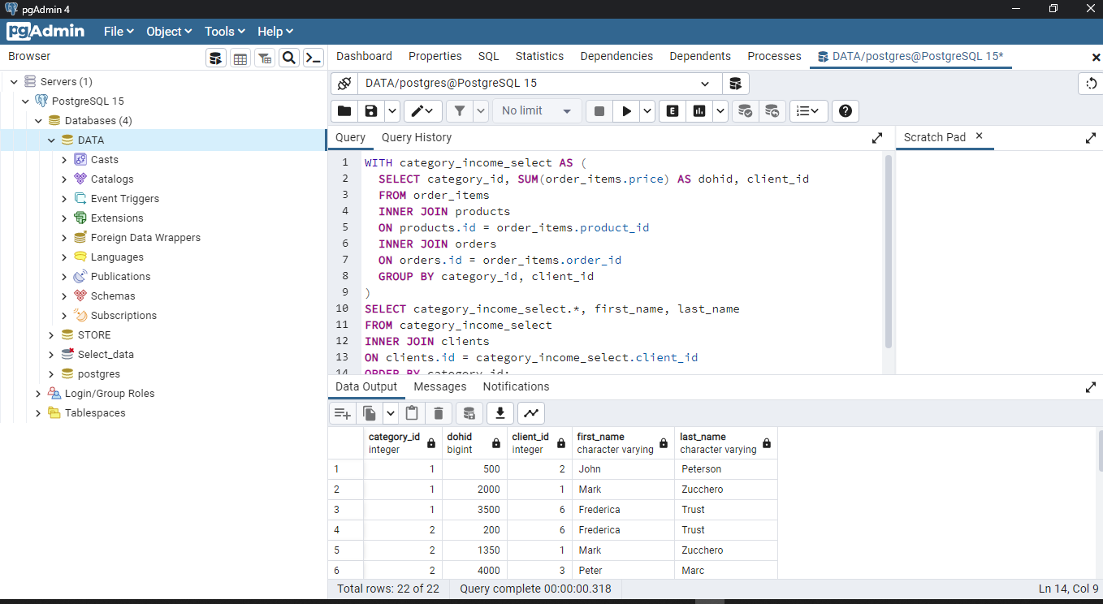

Завдання 6.

Виберіть назву кожної категорії товару та дохід (назвіть стовпець dohid), який вона дала. Відсортуйте результати за доходом у порядку спадання. Покажіть категорію товару, навіть якщо для певної категорії не було розпродажів. У цьому випадку дохід дорівнює нулю.

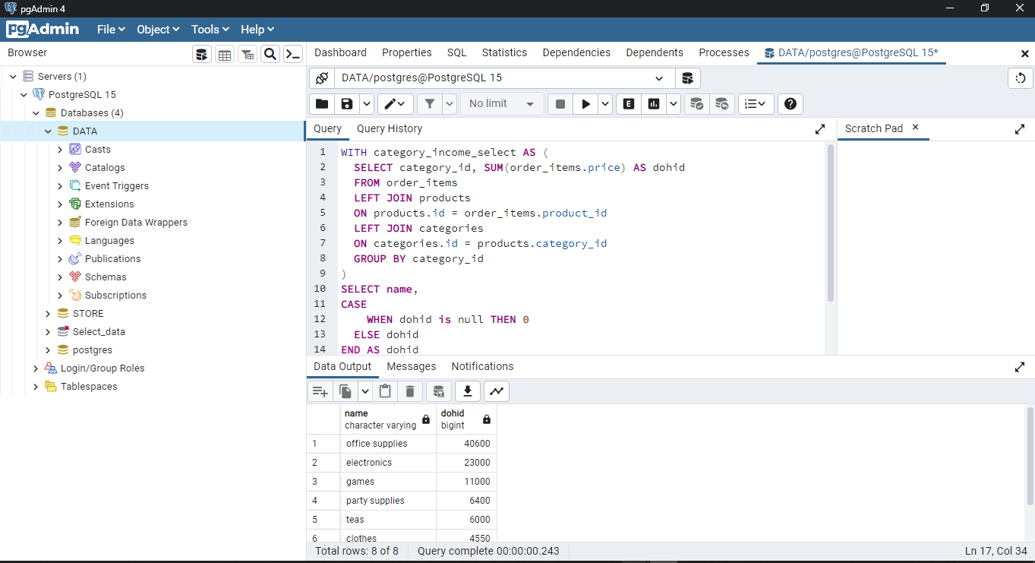

Завдання 7.

Виберіть ім’я та прізвище клієнтів, які викупили товари (тобто придбали один і той же товар у кількох замовленнях), а також назви цих продуктів та кількість замовлень, в які вони входили (назвіть стовпець order_count).

